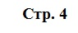
- Уголок психолога

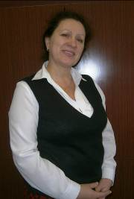
В сентябре-октябре традиционно психолог школы проводит обследование обучающихся 5-х классов. Такое
пристальное внимание к пятиклашкам обусловлено тем, что у ребят происходит смена школьного взаимодействия.
В учебном поле появляется много новых предметов и новых учителей, школьное пространство расширяется – ребята перемещаются по школе в разные кабинеты, само отношение к ученикам меняется – теперь они обучающиеся среднего школьного звена. Это усили- вает нагрузки на психо-эмоциональное и физиоло-
гическое состояние ученика. Так же обследование
позволяет определить степень преемственности обучения в начальной школе и при переходе в среднее звено.

С целью предупреждения сбоя в учебной деятельности осуществляется психолого-педагогическое сопровожде- ние обучающихся при переходе в среднее звено школы. Цель обследования заключалась в возможности повышения устойчивых познавательных интересов у школьников путем иссле- дования учебной мотивации. В современном обществе, когда основной целью развития человека является успешная самореализация, наиболее важной задачей образования является не только обучить ребенка, сколько научить хотеть учиться. Именно когда обучение и развитие входит в систему ценностей ученика, возможен его дальнейший рост в социальном плане. Ребятам были заданы вопросы, которые делились на блоки, классифицирую-
щие мотивы обучения по следующим критериям:
1 Широкие социальные мотивы (долг, ответствен-
ность, понимание социаль-
ной значимости учения).
2. Позиционные мотивы (стремление занять определенную должность в будущем, получить признание окружающих, получить вознаграждение за свой труд, одобрение учителей и родителей).

3. Учебно-познавательные мотивы (ориентация на способы добывания знаний, усвоение конкретных учебных предметов).
4. Мотивы самообразования (ориентация на приобретение дополнительных знаний).
Поскольку наиболее острые проблемы в области обучения и воспитания связаны с отсутствием мотивации к учебе, или не правильно сформиро-
ванная мотивация, следствие чего является снижение базовых показателей образо-
ванности и воспитанности учеников, то важность исследования становится очевидной. Ребята, предлагаем и вам, не зависимо в каком классе вы учитесь, поразмыш-
лять о мотивах своего обучения более вдумчиво, возможно для более успешной учебы вам как раз и не хватает правильной расстановки приоритетов? Успехов!

Педагог-психолог, Людмила Егоровна Петрова

- Внимание!
Объявляется конкурс рисунков «Я рисую маму» ко Дню матери.
Критерии оценки:
- Оригинальность;
- Рисунки формата А4;
3) Качество исполнения.
Приём рисунков в каб. 313 до 15 ноября.

Долгожданная награда 2
стр.

Новый наставник 3
стр.

Особое внимание 4
к пятиклассникам стр.

Конкурс рисунков 4
«Я рисую маму» стр.

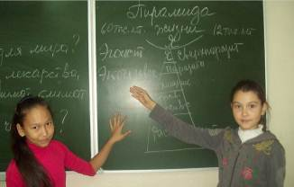

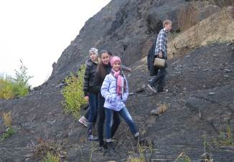

Наш адрес:
Россия, 634009, г. Томск
пер. Сухоозёрный, 6

Телефон: (83822) 408311
Факс: (83822) 402519
Эл. адрес: http://school16.edu.tomsk.ru

Редактор: Н.И. Панова
Ассистенты редактора:
А. Сачко, А. Негодяева
Корреспонденты:
Ж. Кулеева, К. Шкрябина,
Н. Гончарова, Н. Горяинова,

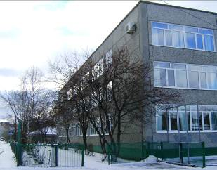
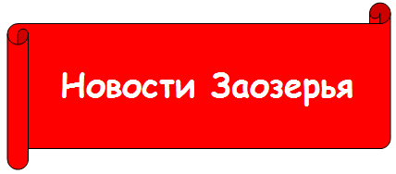

Выпуск № 2

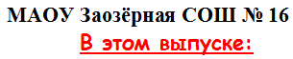
Ноябрь, 2012
Взгляд ученика
на декаду естественных наук
В нашей школе о начале декады естественных наук, проходящей с 26 сентября по 10 октября 2012 года, оповестил плакат в фойе первого этажа.
Организаторами декады стали учителя биологии, химии, географии и экологии.
В рамках декады педагоги проводили открытые уроки: урок-путешествие «Живая планета», урок-практикум «Химия – это превращения!», урок-диспут «Амфотерные или двуличные» от А.А. Макаревич, урок-игра «Становление человека» от В.Ф. Зябревой, а также конкурсы, кругосветки, викторины, экскурсии…
Старшеклассники проверили свои возможности в общественном смотре «Я знаю органические вещества» и «Волшебный мир химии», не остались равнодушными на заседании клуба «Эко - взгляд», проявили свою эрудицию и активность в биолого-географической игре-кругосветке «Земляне».
А сколько ребят было увлечено конкурсами презентаций «Семь чудес Томской области» и фотографий: «Томск осенний», «Цветущий Томск», «Эти забавные животные». Колонны первого этажа украсились работами, не оставляющими никого равнодушными!
Итоги декады естественных наук можно посмотреть на официальном сайте нашей школы.
Хочется сказать спасибо учителям за их вдохновенное отношение к работе. А ребятам желаю продолжать принимать активное участие в жизни школы. Интересуйтесь окружающим миром, и он станет ярче!
А. Негодина,
ученица 7а класса.

